Vioka škola strukovnih studija za informacione i komunikacione tehnologije

Dokumentacija sajta iz predmeta veb programiranje PHP2

Lazar Marojkin, 346/17

1. **Uvod**
   1. Opis projekta
2. **Korišćene tehnologije**
   1. Serverske tehnologije
   2. Klijentske tehnologije
3. **Struktura baze podataka**
4. **Opis funkcionalnosti**
   1. Neautorizovani korisnici
   2. Autorizovani korisnik
   3. Autorizovani admin

**Uvod**

**Opis Projekta**

Rent a car je sajt za unajmljivanje vozila. Admin može da upravlja celokupnim sadržajem na sajtu. Validacija je rađena kroz ceo projekat putem Requesta. Ajax je korišten na delovima gde je rađena paginacija, prikaz reervacija, korisnika, admina i svih ostalih delova gde je potrebno da se sadržaj menja bez refrešovanja stranice. Ceo projekat je dostupan na ovom [linku](https://github.com/lazarm97/Rent-a-car/tree/master/rentcar).

**Tehnologije korišćene u izradi**

**Serverske tenologije**

* PHP
* Laravel
* Relaciona baza podataka MySql

**Klijentske tehnologije**

* HTML5
* CSS3
* JavaScript
* jQuery
* Bootstrap

**Struktura baze podataka**

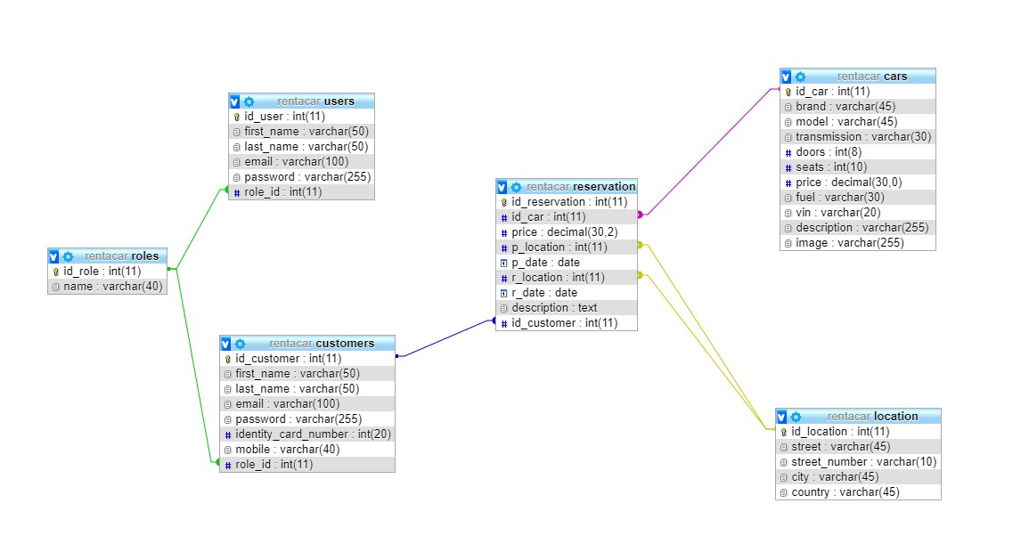

**Opis funkcionalnosti**

**Neuatorizovani korisnik**

* Logovanje i registracija
* Kontakt forma ( kontaktiranje admina putem mejla )
* Prikaz svih automobila

**Autorizovani korisnik**

* Logout
* Rezervacija vozila
* Editovanje naloga
* Brisanje naloga

**Autorizovani admin**

* Logout
* Prikaz informacija o pristupu stranicama ( sortiranje po datumu )
* Prikaz informacija o registraciji, logovanju i odjave ( sortiranje po datumu )
* Prikaz rezervacija
* Editovanje svog naloga
* Brisanje svog naloga
* Kreiranje novog admina
* Editovanje, kreiranje i brisanje korisnika
* Editovanje, kreiranje i brisanje vozila